Årsplan Bukken Bruse 2017/18
.
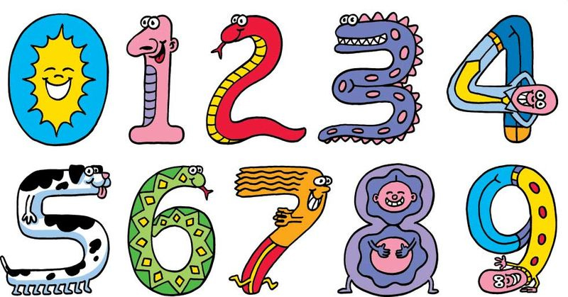

Innledning
Velkommen til nytt barnehageår
Vi på Bukkene bruse ønsker å ha barna i fokus. Vi ønsker at hvert enkelt barn skal føle seg trygg og ivaretatt. Vi ønsker å skape et miljø der det er godt for barn og voksne å være.
Det er viktig for oss å ha en god dialog med dere foreldre.
Vi vil at barna skal utvikle seg å bli selvstendige individer, og utvikle sosial kompetanse. Vi ønsker at de skal være høflige mot hverandre og mot oss voksne. Vi sier hei når vi kommer om morgenen og hadet når vi går hjem.
Vi vil ha fokus på lek, men vi vil også ha organiserte aktiviteter. Vi kommer til å dele barnegruppa inn i mindre grupper, slik at de får mere ro rundt aktiviteter og lek.
Barnehagens virksomhetsplan forklarer dypere om barnehagens mål og visjoner. Denne og rammeplanenen for barnehager bruker vi som et redskap i planleggingen av den daglige virksomheten.
. 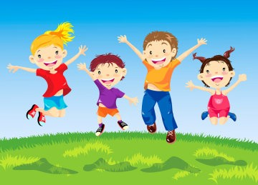

Evaluering av 2016/17
Dette året var det første året Bukken bruse var en 3-6 års avdeling, det opplevde vi som veldig positivt. De små har noen store å se opp til og lære av, de store kan hjelpe til og lærer seg å ta hensyn til de som er mindre enn seg.
Dette året har vi har hatt mange ulike aktiviteret og turer. På høsten brukte vi mye tid på å bli kjent med barna, de skulle bli kjent med hverandre og oss. Det er viktig for oss at alle føler seg trygge og sett.
Vi har hatt fokus på at alle barna skal ha noen å leke med ingen skal gå alene om de ikke ønsker det.
Noen av barna har vanskeligheter med å komme inn i lek og bli der, vi bruker mye tid på å veilede og hjelpe barna i leken.
Dette året har vi vann som tema gjennom hele året, det var et spennende tema, spennende å fordype seg i temaet.
Det var til tider veldig mye lyd på bukken dette året, det var en gjeng som trengte stor plass.
Vi har hatt fokus på å få ned støynivået og få barna inn i lek. Snakket mye om hvordan vi skal oppføre oss mot hverandre.

Barnegruppa:
Vi er en avdeling med barn fra 3 til 6 år.
Vi har 18 barn på avdelingen.
Vi vil ha fokus på at barna skal bli selvstendige, og lære seg å ta hensyn til hverandre.
Det er viktig at barna får tid til å knytte vennskapsbånd på avdelingen, det er også rom for å finne venner på tvers av huset.

Lek: Lek er først og femst noe barnet opplever som morsomt og gledesfylt – noe barnet har lyst til å gjøre av egen fri vilje. Leken er helt på barnas initiativ, enten de setter den i gang selv, eller har lyst til å være med på noe andre inviterer til. Barn leker fordi de har lyst til å leke og fordi de liker det. Vi vil prøve å skape gode lekemiljøer for barna og gi de felles oppleveleser som vi håper kan føre til lek. Vi voksne skal legge til rette, skape gode lekemiljøer og hjelpe barna inn i leken og hjelpe de til å bli i leken. Gjennom å fordype oss i ulike temaer ønsker vi å gi barna noe felles de kan bruke i leken.

Å leke er» å late som om» Fantasien får fritt spillerom samtidig som leken gir orden, spenning og er en forberedelse til de voksnes verden. Leken er en frivillig aktivitet som barnet selv velger å delta i.
God lek er når ivrige og engasjerte barn leker over tid.
Vi ønsker å skape gode lekekemiljøer for barna, vi ønsker å innrede barnehagen slik at det blir mange små lekemiljøer på avdelingen.
I leken finner barna hverandre og vennskap utvikles.
Lek er barnas hovedarena for læring.

Barna på bukken heter.
Bjørner: Andreas, Jusef, Lydia, Dafina, Essey og Eliana
Rever: Sofia, Melina, Inger, Ella, Eine og Malvin
Harer: Eline, Linnea, Milan, Adele, Maiyken og William

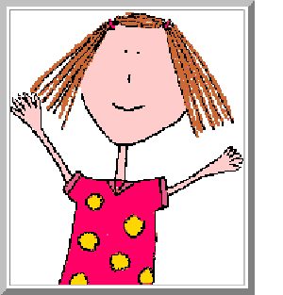
Personalet:
Jeanette 100% assistent
Corinna 65% assistent
Ida: 80 % barne og ungdomsarbeider
Marianne: 85 % Pedagogisk leder

Fagområder
Barnehagens drift er underlagt Rammeplan for barnehager. Vi er pålagt å jobbe ut i fra de 7 fagområdene.
- Kommunikasjon, språk og tekst.
- Kropp bevegelse og helse
- Kunst, kultur og kreativitet
- Natur miljø og teknikk
- Etikk, religion og filosofi
- Nærmiljø og samfunn
- Antall, rom og form

Tema-arbeid
I år skal vi ha antall rom og form som tema på Bukken Bruse. Vi skal legge til rette for at barna skal utforske og oppdage matematikk i dagliglivet. Vi skal oppdage og undre oss over matematiske sammenhenger. Utvikle forståelse for grunnleggende matematsiske begreper, leke og eksprimentere med tall. Etter jul skal vi ha eventyr som tema, barna skal bli godt kjent med eventyrene: Askeladden som kappåt med trollet og Pannekaka
August: Bli kjent
Vi har brukt tiden på å bli kjent med hverandre, vi har hatt fokus på at alle barna skal føle seg trygge og ha det bra. Vi legger til rette for at barna skal bli trygge på hverandre og finne venner.

September: Bli kjent, antall, rom og form.
Vi bruker fortsatt en del tid på å bli kjent og trygg i barnehagen, noen barn bruker lenger tid på dette enn andre.
Vi skal utforske matematiske begreper.
Aktivitetsdag for bjørner
Tur til Ekebergparken for bjørner og rever.
Båltur til skogen
Lekegrupper
Temasamlinger
Formingsaktiviteter
Plukke epler og lage eple syltetøy og eplekake
Heldagstur til Liastua
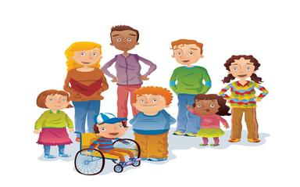
Fellhesstur for harer
Kardemommeby
Varmmat

Oktober: Antall, rom og form. Høst og kardemommeby
Hva skjer i naturen om høsten? Vi fortsetter å utforske matematiske begreper.

Temasamlinger
Vi markerer FN dagen.
Formingsaktiviteter, lage høstbilder
Varmmat

Turer i nærmiljøet.
Fellesstur for rever og bjørner
Felesstur for harer
Fotografering
Kardemommeby
Skolens høstferie

November: Tema: Antall, rom og form, frost/mørke
Hva skjer i naturen når det blir frost, horfor er det mørkere ute nå?
Vi fortsetter å undre oss over matematiske begreper.
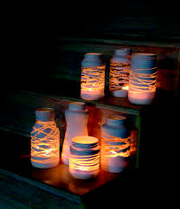
Farsdag
Turer
Formingsaktiviteter
Øve på sanger til lysfesten
Teater tur til lørenskog hus, vi skal se Alladin
Lysfest
Lage lyslykter.
Varmmat

Desember: Jul
Vi vil bruke tiden til å kose oss sammen med barna og glede oss. Vi ønsker å ha en rolig førjulstid uten for mye stress og mas.

Lage julegaver
Førjulstur til Lindebergård 21. Desember
Lysfest, lucia, nissefest
Bake
Lese julefortellinger
Åpne kalender
Varmmat
Kirkebesøk

Januar/ februar Eventyr: Askeladden som kappåt med trollet Vinter/snø

Vi skal bli godt kjent med eventyret om askeladden som kappåt med trollet
Vi skal lese eventyret, gjennfortelle og dramatisere eventyret.
Formingsaktivitetet knyttet opp mot tema
Ski skole for bjørnener
Aketurer

Vi håper på vinter med masse snø med masse lek i snøen
Karneval
Fastelaven
Ski og samedag
Leirskole for bjørner
Trollfest

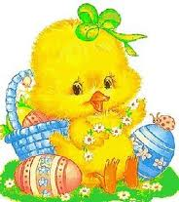
Mars påske:
Leirskole for bjørner
Lage påskepynt
Lese påskefortellinger
Barna skal få kjenneskap til hvorfor vi feirer påske.
Påskesanger
Skitur
Gulfrokost

April/mai tema: vår, eventyret om pannekaka
Vi skal bli godt kjent med eventyret om pannekaka
Lese evntyret, gjennfortelle, dramatisere eventyret.
Formingsaktivitter knyttet opp mot eventyret
Steke pannekaker
Heldagstur i slutten av April
Kulturuka
Kunstutstilling
Kulturuke show for bjørner

Solheimscup bjørner spiller, resten er med og heier
Turer
Heldagstur i Mai
17. Mai feiring
Sykkeltur

Juni: Sommer

Håper på mange fine sommerdager hvor vi kan være mye ute.
Klatretur for bjørner
Heldagstur
Vannlek
sommertur
Felles sommer tur for hele barnehagen
Foreldrekaffe avslutning for bjørnener

Hver måned blir det skrevet en månedsplan med detaljert informasjon om hva som skjer hver dag. Denne ligger på barnehagens hjemmeside. Vangen.barnehage.no
Her står det mye nyttig informasjon som dere foreldre må lese for å kunne følge opp og være med på å gi barna en god barnehage hverdag. Vi anbefaler dere å printe ut et eksemplar.

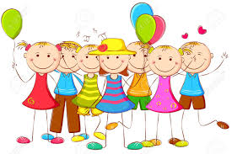

Organisering av uka
Mandag | Tirsdag | Onsdag | Torsdag | Fredag
Barna får frokost i barnehagen  Temasamling  Ulike grupper  formingsaktiviteter | Møtedag  Fellessamling   | Bjørnegruppe hver uke.  Revegruppe i like uker  Varmmat fra catring | Turdag: ta med mat og drikke  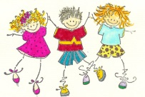 | Temasaming  Formingsaktiviteter  Ulike grupper  Haregruppe en fredag i mnd.

Dagsrytme:
07.00 Barnehagen åpner, personalet tar imot barnet. Viktig at dere overlever beskjeder som er av betydning for barnet, eller gir beskjed om det er noen andre som skal hente
08.30 Frokost. Skal barnet spise frokost er det fint om det er på plass til 08.25. Hvis dere kommer når vi sitter og spiser frokost, følg barnet stille inn på avdelingen. Vi ønsker ro rundt måltidet. Barna må ha med matpakke til frokost, bortsett fra mandager, da får de frokostblanding. (havrefras)
09.00 Etter frokost er det frilek eller aktiviteter. Her er de voksne tilgjengelige i barnas lek og setter i gang aktiviteter knyttet opp mot tema vi holder på med.
11.00 samling
11.30 Lunsj Barna får mat og drikke i barnehagen alle dager utenom mandager, da må de ha med mat og drikke. Barna får enten ferdig påsmurt mat eller de får selv smøre på maten sin. Hver onsdag får vi tilkjørt varmmat, innimellom lager vi også varmmat.
12.00 Vi går ut
14.30 Frukt/ grønnsaker og knekkebrød dette får barna i barnehagen. Fint om dere henter før kl 14.30 eller etter kl 15.00, vi ønsker ro rundt måltidet og blir forstyrret når barna blir henetet under måltidet.
16.45 Barna skal være hentet. Det er viktig at dere er her senest 16.45 for å hente barna, personalet skal rekke å rydde opp før deres arbeidstid er over klokken 17.00.
17.00 Barnehagen stenger.
Levere og hente i barnehagen:
Vi prøver å få til at en av personalet kommer og møter dere i garderoben ved levering. Hvis ingen møter dere, følg barnet inn til en voksen. Barna får da en trygg start på dagen, og eventuelle beskjeder kan overleveres.
Mat
Mandager serverer vi frokost i barnehagen det blir servert havrefras eller korn, hvis barna ikke vil ha dette kan dere ta med matpakke, resten av uka må barna ha med frokost matpakke om de skal spise frokost i barnehagen, lunsj får de i barnehagen. Det blir servert frukt/grønnsaker og knekkerbrød kl. 14.30. Hver onsdag får barna varmmat. Torsdager har vi turdag da skal barna ha med turmatpakke og drikkei tursekk.
Påkledning:
Vi bruker mye tid på påkledning, målet er at barna skal klare det meste selv. For at vi skal få til dette er det viktig at barna øver på å kle på seg hjemme.

Formingsaktiviteter:
Barna skal få utvikle sine kreative sanser gjennom bruk av ulike teknikker f.eks. male, tegne, modeleringsleire, klippe, lime og stoff trykk.
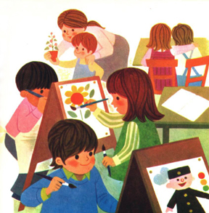
Ha med leker i barnehagen:
Vi har ingen fast ha med dag i barnehagen, barna kan ha med leker når det passer for dere. Det er viktig å forklare barna at leker som er med i barnehagen lett kan bli borte eller ødelagt. Når de har med leker i barnehagen må de dele med andre. Ved å ha med leker i barnehagen lærer barna å dele sine ting med andre, det kan også være med på å få i gang god lek.
Vi vil ikke at barna har med utkledningstøy i barnehagen, utkledningstøy bidrar dessverre ikke til god lek. Hvis vi ser at det blir problemer med lekene for eksempel at de ikke vil dele med andre, eller at lekene ikke bidrar til god lek vil vi be de om å legge lekene på hylla.
Vi har ikke noe ansvar for leker som er med i barnehagen, det er heller ikke alltid vi har mulighet til å være med å lete etter leker som er borte. Alle leker som er med i barehagen må merkes med barnets navn.

Turdag
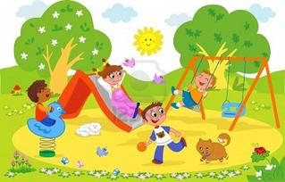
Barna skal føle mestring gjennom egen kroppslig mestring. Hver torsdag skal barna ha med seg matpakke (fint med noe ekstra i matpakka denne dagen), drikke, sitteunderlag og en sekk som er god for barnet å bære på ryggen. Det er viktig at sekken er ferdig pakket, drikkeflaske og matpakke skal ligge klar i sekken.
Det er viktig at de har klær etter årstid og at de er gode å bevege seg i.
Vi ønsker at barna skal oppleve tur som noe positivt. Vi vil skape gode opplevelser for barna, vi vil undre oss sammen med barna. Vi bruker nærmiljøet,f.eks tur rundt Langvannet, rådhusparken, skogen, lekeplasser og Lørenskog hus. Enkelte ganger har vi heldagsturer med henting og levering et annet sted
Språkgruppe:
Dette er en gruppe med fokus på å tilegne seg det norske språket.
Marianne har ansvar for disse gruppene.
Bjørnegruppe:
Skoleforberedende aktiviteter.Noen av målene vil være å kunne kjenne igjen, og skrive eget navn, samt å øve på å lytte til bokstavlyder. Få kjennskap til matematiske begreper, tall, sortering, og mengder. Vente på tur, samt øve på å oppfatte muntlige beskjeder. Etter jul skal vi øve til forestillingen vår i kulturuka
Marianne og Ulrikke vil ha ansvar for denne gruppen.

Revehale:
Dette er en gruppe for alle de som er født i 2013 den foregår på tvers av avdelingene. Denne gruppen vil ha ulike aktiviteter ute og inne. På gruppa vil vi vektlegge at barna skal kunne adressen sin og foreldrenes navn osv. Etter jul starter vi opp med kunstprosjektet vårt som skal stilles ut i kulturuka i mai. Det er Tove, Edyta og Jeanette som har ansvar for denne gruppa.

Hareklubben:
Dette er en gruppe for de barna som er født i 2014. De vil ha fokus på sosial kompetanse. Harene vil være mye i bevegelse. Med sang, dans og bevegelsesleker vil man blant annet kunne etablere vennskap, lære å ta hensyn til hverandre og vente på tur, samt lære nye sanger og leker. Det er Ulrikke , Corinna og Victoria som har ansvar for denne gruppa.

Lekegrupper:
Her setter vi sammen en liten gruppe med barn sammen med en voksen.
Noen barn trenger litt hjelp for å komme inn i leken. Det er mange regler som skal læres for å kunne ta initiativ til lek, komme inn i en lek og bli der. Dette får barna hjelp til i lekegruppene. Vi setter lekegruppe på planen når vi ser at vi har behov for det.
Digitale Verktøy:
Å beherske digitale verktøy er en viktig ferdighet i et moderne kunnskapsamfunn. Digitale verktøy skal være et nyttig og morsomt virkemiddel i det pedagogiske arbeidet i barnehagen, og motivere barn til økt læring. Arbeidet med digitale verktøy skal vær en naturlig del av hverdagen i barnehagen. Vi vil ta i bruk ipad og smartboard.

Bursdag:
Vi gjør ekstra stas på barna når de har bursdag, vi synger for dem, de får krone, de sitter på prins/prinsesse stol under samling og ved måltidet. «Vi sender opp raketter» Det skal ikke tas med noe mat hjemmefra på bursdager.

Klær
Det er viktig at barna har klær etter årstid. Ta med møkkete dresser og regntøy hjem for å vaske, våte klær må hjem for å tørkes, de tørker ikke til dagen etter om det henger tett i barnehagen.
Det er veldig viktig at alle klær, sko og ting som er med i barnehagen er merket med barnets fornavn. Bruk en merkepenn til å skrive på merkelappene som er i klærne, eller man kan kjøpe merkelapper. På ting kan man skrive på med merketusj eller bruke klistralapper med barnets navn. Vi bruker veldig mye tid på å prøve å finne ut hvem som eier hva. Dette er tid som vi ellers kan bruke på barna.
Klær uten navn blir lagt i boksen i gangen.
Pass på at barna har nok skiftetøy( merket med barnets navn). Det er deres ansvar å holde det ryddig på barnas plass.
Pass også på at dresser og gummibukse har hel strikk under bena. Når dette mangler sklir buksa opp og barnet blir våt.


Informasjon til foreldre:
Beskjeder til foreldre blir hengt opp på barnets plass eller sendt på mail eller sms. Det blir også skrevet informasjon på tavla i garderoben, fint om dere kan ta en titt der når dere henter barnet deres.
Foreldrekasse:
30 kr pr mnd betales til oss, dette bruker vi til turer og aktiviteter med barna.
Perm: Vi ønsker at alle barna skal ha med seg en ringperm som vi kan sette inn tegningene til barna.

Viktige datoer:
- Foreldremøte 19. september
- Planleggingsdager: 11 september, 3. November, 2. Januar, 3 April og 11. Mai
- Fotografering 11. oktober

- Skolens høstferie: uke 40
- Foreldresamtale uke 42 og 43
- Vi markerer FN dagen 24. Oktober
- Lysfest 30.November
- Lucia: 13. desember
- Nissefest: 18. desember
- Tur til Lindebergård. 21.Des
- Skidag/akedag 6. februar
- Karneval: 16. februar
- Skolens vinterferie: uke 8
- Gul frokost 23. mars
- Kulturuke uke 1
- 17 mai feiring 16. mai
- Solheimscup;Bjørner spiller og rever er med og heier
- Sommertur Torsdag 14.juni
- Leirskole for bjørner 28 februar -2. mars

